確認テスト （宿題と一緒に出してね）
（１）正八角形の面積を求めよ
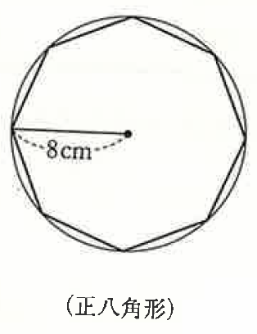 １２８√２ ｃｍ２
（２）ＡＢの長さを求めよ
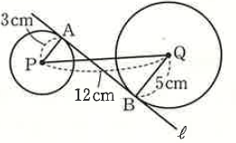６√２ ｃｍ
（３）外接円の半径を求めよ
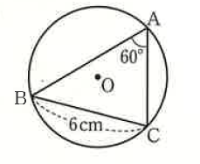 ２√３
（４）ＡＢが１２のとき、円Ｒの半径
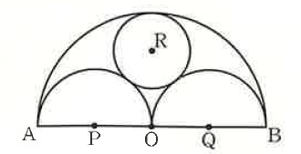 ２ｃｍ

